“Y” SESİ HECE,KELİME,CÜMLELER
ay ey ıy iy oy uy ya ye yı yi yo yu

aya iyi uyu ayı Oya Kaya Ayla yaka ayna yeni aynı kıyı kuyu yama uyku yine oyna yıka yere koyu mayo ayrı yakala oyala yaralı yukarı
yak | yal | yam | yan | yar | yat | yay
yek | yel | yem | yen | yer | yet | yey
yık | yıl | yım | yın | yır | yıt | yıy
yik | yil | yim | yin | yir | yit | yiy
yok | yol | yom | yon | yor | yot | yoy
yuk | yul | yum | yun | yur | yut | yuy

- Aşağıdaki sözcükleri okutup, defterine bakmadan yazdırınız.
kıyma Eylem Aylin yarım yakın yanak yeter ayran kaymak yatak oyun Taylan ayak yorul kalay yakma Eray Yener alay yumurta yemek Koray yalan yılan kaynat niyet yırtık Ayten yararlı yelken kolay koyun okuyor Oktay yakıt kayık yirmi Nilay yumak leylek

Metinleri çok okuyalım
UYU
Kaya o yatak. Uyu Kaya erken uyu. Erken uyu, erken kalk. Oktay erken uyur, erken uyanır. Elini yıkar.Yumurta yer. Kemerini takar. Okulun yolunu tutar.
ELMA 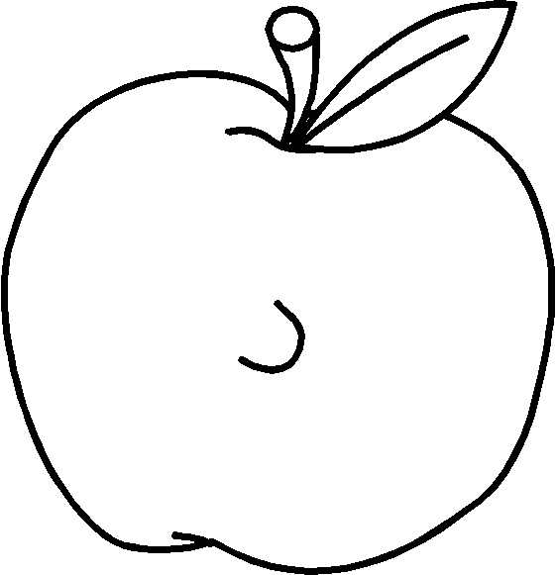
Oya elmayı yere koyma. Yaren o elmayı yeme. O elma kirli. Elmayı yıka,ye. İki kere yıka. Yarım elma ye. Nemli elma yeme. Elmayı kurut.
OYUN 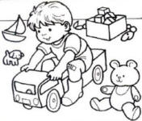
Ayla oyun oynayalım. Ayten ne oynayalım? Altı kere atlayalım. Eray, Melike ile yan yana atla.Taylan yılanla oynama.
Kamyon ile oyna. Yeter Taylan yeter. Kamyonu yerine koy.
OK İLE YAY
Koray o oku al. Yay ile ok at. Ama oktan korun.Oku oraya atma. Yukarı at. Kartalı yaralama.Koray yay kırılır. Yerine koy.

KOYUN
Oya onlar koyun. Koyunlarla oyun oyna. Ayla onlara yem at. Yaralı koyunu koru. Nemli otları koyuna at.Minik koyun uyuyor. Oktay onu elleme.
YE YOK
Eylem iri elmaları ye. Anne mor atkım yok.
İyi yıka,ye. Koyu mor atkıyı alalım.
Yarım elma yeme. Nine yemek yok.
Tam elmayı ye. Makarna ile et al.
Elmalar yararlı. Koray ayna yok.
Eray etli yemek ye. Okula iki ayna al.
Kaya artık yeter. Anne yakıt yok.
Yine yemek yeme. Eve yakıt alalım.
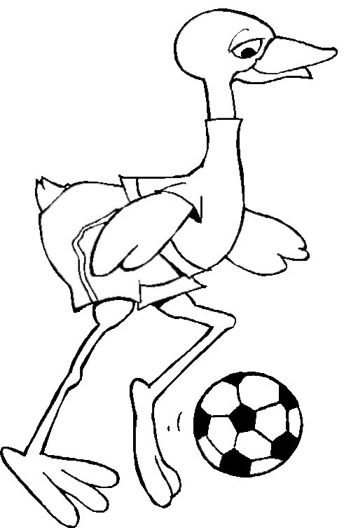
LEYLEK
Aylin onlar leylek. Leylekler yukarı konar. Onlar ekmek arar. Leylek,kanatları kınalı leylek. Ayakları kirli leylek.

SAYALIM YAZALIM
A A A  Kaç tane : ................... | E E E E E E E E E E E E  Kaç tane : ...................
I I I I I I I I I  I I I I I I I I I  Kaç tane : ................... | İ İ İ İ  Kaç tane : ...................
O O O O O O O  Kaç tane : ................... | Ö Ö Ö Ö Ö Ö Ö Ö  Ö Ö Ö Ö Ö Ö Ö  Kaç tane : ...................
U  Kaç tane : ................... | Ü Ü Ü Ü Ü Ü Ü  Ü Ü Ü Ü Ü Ü  Kaç tane : ...................
T T T T T T T  T T T T T T T  Kaç tane : ................... | N N  Kaç tane : ...................
M M M M M  Kaç tane : ................... | R R R R R R R  R R R R R R R  Kaç tane : ...................
K K K K K K K K K K K K K K K K K  Kaç tane : ................... | Y Y Y Y Y Y  Kaç tane : ...................
S S S S  Kaç tane : ................... | D D D D D D D  Kaç tane : ...................
B B B B B B B B B  Kaç tane : ................... | Ş Ş Ş Ş Ş Ş Ş Ş Ş Ş Ş  Kaç tane : ...................
LLLLLLLLLLLLLLL  Kaç tane : ................... | ????????  Kaç tane : ...................

